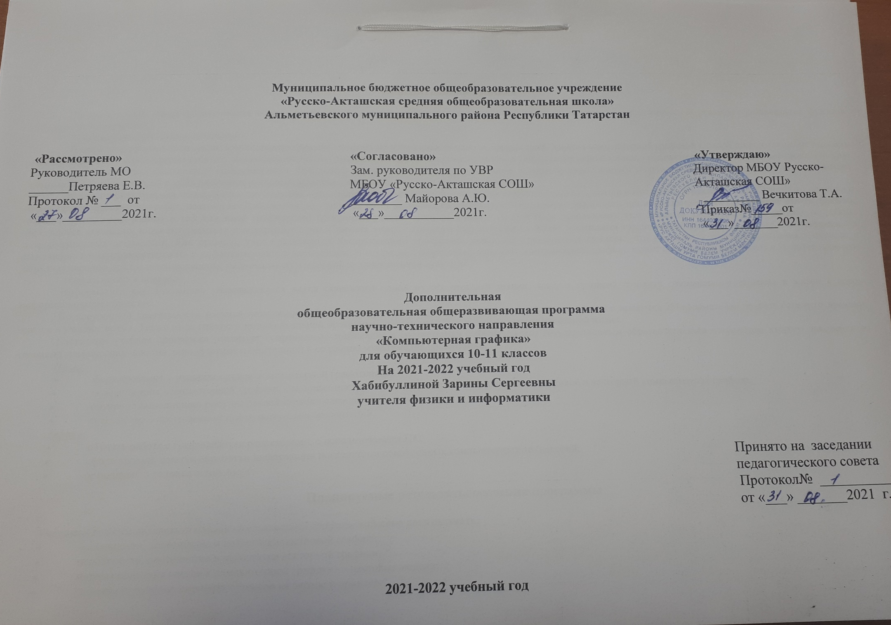Пояснительная записка
Дополнительная общеобразовательная общеразвивающая программа «Компьютерная графика» имеет техническую направленность и реализует развивающие функции технического творчества.
Уровень освоения: ознакомительный.
В мире современных технологий компьютерная графика занимает по популярности одно из первых мест. Занятия компьютерной графикой с одной стороны помогут овладеть навыками работы с компьютером ребятам, желающим научиться рисовать, а с другой стороны привлечь к творческому использованию компьютерных технологий учащихся, которые считают себя достаточно «знающими» пользователями. Компьютер не просто добавил к традиционным жанрам художественного творчества новое направление – художественное компьютерное искусство, он сделал рисование массовым занятием, элементом информационной культуры.
Компьютерная графика используется для создания мультипликационных фильмов, анимации, компьютерных игр, сайтов в Интернете, в рекламе, кино. Эти сферы понятны и очень привлекательны для ребят, поэтому все большее число учащихся хочет научиться создавать свою виртуальную реальность, применяя имеющиеся графические пакеты. Однако, овладев принципами работы в той или иной графической программе, ученик часто не может в полной мере использовать этот мощный инструмент. А в результате, работы получаются скучными, мало интересными и поверхностными. Причина этому – слишком большой разрыв между носителями традиционной культуры и носителями современных информационных технологий. Как правило, учат пользоваться инструментами программы, используя примитивные примеры, что приводит к сухости изложения материала и нежеланию поэкспериментировать и пофантазировать в дальнейшем. Импульсом к творческому освоению компьютерной графики может послужить применение в качестве примеров образцов народно-прикладного искусства, национальной и мировой художественной культуры.
Актуальность и новизна.
Информатика как динамично развивающаяся наука становится одной из тех отраслей знаний, которая призвана готовить современного человека к жизни в новом информационном обществе.
Во внеурочной деятельности имеется возможность более детального и углубленного изучения отдельных разделов предмета «Информатика» за счет большего времени, нежели в учебное время. Также из-за гибкости индивидуальной программы приблизить обучение к реалиям современной жизни.
Настоящая учебная программа реализует современные требования в соответствии с Федеральным государственным образовательным стандартом второго поколения по изучению графических пакетов данной возрастной группой и созданию мультимедиа презентаций.
Цели:
- формирование у учащихся основ компьютерной грамотности;
- освоении азов компьютерной графики, основных инструментов и приемов, используемых в растровой и векторной компьютерной графике;
- обучение выполнению рисунка разной степени сложности;
- знакомство с программами для мультимедиа презентаций.
Задачи:
- обучить работе с графическими редакторами, с использованием ПК;
- сформировать навыки обработки информации посредством современных компьютерных технологий;
- организовать развивающий досуг.

Планируемые результаты освоения программы

Учащиеся должны овладеть основами компьютерной графики, а именно должны знать:
- особенности, достоинства и недостатки растровой графики;
- особенности, достоинства и недостатки векторной графики;
- методы описания цветов в компьютерной графике — цветовые модели;
- способы получения цветовых оттенков на экране и принтере;
- способы хранения изображений в файлах растрового и векторного формата;
- методы сжатия графических данных;
- проблемы преобразования форматов графических файлов;
- назначение и функции различных графических программ.
В результате освоения практической части курса учащиеся должны уметь:
1) создавать собственные иллюстрации, используя главные инструменты векторной программы CorelDRAW, а именно:
- создавать рисунки из простых объектов (линий, дуг, окружностей и т.д.);
- выполнять основные операции над объектами (удаление, перемещение, масштабирование, вращение, зеркальное отражение и др);
- формировать собственные цветовые оттенки в различных цветовых моделях;
- закрашивать рисунки, используя различные виды заливок;
- работать с контурами объектов;
- создавать рисунки из кривых;
- создавать иллюстрации с использованием методов упорядочения и объединения объектов;
- получать объёмные изображения;
- применять различные графические эффекты (объём, перетекание, фигурная подрезка и др.);
- создавать надписи, заголовки, размещать текст по траектории;
2) редактировать изображения в программе Adobe PhotoShop, а именно:
• выделять фрагменты изображений с использованием различных инструментов (область, лассо, волшебная палочка и др.);
• перемещать, дублировать, вращать выделенные области;
• редактировать фотографии с использованием различных средств художественного оформления;
- сохранять выделенные области для последующего использования;
- монтировать фотографии (создавать многослойные документы);
- раскрашивать чёрно-белые эскизы и фотографии;
- применять к тексту различные эффекты;
- выполнять тоновую коррекцию фотографий;
- выполнять цветовую коррекцию фотографий;
- ретушировать фотографии;
3) выполнять обмен файлами между графическими программами

Содержание программы

В курсе «Компьютерная графика» рассматриваются:
- основные вопросы создания, редактирования и хранения изображений;
- особенности работы с изображениями в растровых программах;
- методы создания иллюстраций в векторных программах.
Для создания иллюстраций используется векторная программа CorelDRAW, а для редактирования изображений и монтажа фотографий — программа Adobe PhotoShop.
Часть 1. Основы изображения
1. Методы представления графических изображений
Растровая графика. Достоинства растровой графики. Недостатки растровой графики. Векторная графика. Достоинства векторной графики. Недостатки векторной графики. Сравнение растровой и векторной графики. Особенности растровых и векторных программ.
2. Цвет в компьютерной графике
Описание цветовых оттенков на экране монитора и на принтере (цветовые модели). Цветовая модель RGB. Формирование собственных цветовых оттенков на экране монитора. Цветовая модель CMYK. Формирование собственных цветовых оттенков при печати изображений. Взаимосвязь цветовых моделей RGB и CMYK. Кодирование цвета в различных графических программах. Цветовая модель HSB (Тон — Насыщенность — Яркость).
3. Форматы графических файлов
Векторные форматы. Растровые форматы. Методы сжатия графических данных. Сохранение изображений в стандартных форматах, а также собственных форматах графических программ. Преобразование файлов из одного формата в другой.
Часть 2. Программы векторной и растровой графики
4. Создание иллюстраций
- Введение в программу CorelDRAW
- Рабочее окно программы CorelDRAW
Особенности меню. Рабочий лист. Организация панели инструментов. Панель свойств. Палитра цветов. Строка состояния.
4.3. Основы работы с объектами
Рисование линий, прямоугольников, квадратов, эллипсов, окружностей, дуг, секторов, многоугольников и звезд. Выделение объектов. Операции над объектами: перемещение, копирование, удаление, зеркальное отражение, вращение, масштабирование. Изменение масштаба просмотра при прорисовке мелких деталей. Особенности создания иллюстраций на компьютере.
4.4. Закраска рисунков
Закраска объекта (заливка). Однородная, градиентная, узорчатая и текстурная заливки. Формирование собственной палитры цветов. Использование встроенных палитр.
4.5. Вспомогательные режимы работы
Инструменты для точного рисования и расположения объектов относительно друг друга: линейки, направляющие, сетка. Режимы вывода объектов на экран: каркасный, нормальный, улучшенный.
4.6. Создание рисунков из кривых
Особенности рисования кривых. Важнейшие элементы кривых: узлы и траектории. Редактирование формы кривой. Рекомендации по созданию рисунков из кривых.
4.7. Методы упорядочения и объединения объектов. Изменение порядка расположения объектов. Выравнивание объектов на рабочем листе и относительно друг друга. Методы объединения объектов: группирование, комбинирование, сваривание. Исключение одного объекта из другого.
4.8. Эффект объема
Метод выдавливания для получения объемных изображений. Перспективные и изометрические изображения. Закраска, вращение, подсветка объемных изображений.
4.9. Перетекание
Создание технических рисунков. Создание выпуклых и вогнутых объектов. Получение художественных эффектов.
4.10. Работа с текстом
Особенности простого и фигурного текста. Оформление текста. Размещение текста вдоль траектории. Создание рельефного текста. Масштабирование, поворот и перемещение отдельных букв текста. Изменение формы символов текста.
4.11. Сохранение и загрузка изображений в CorelDRAW. Особенности работы с рисунками, созданными в различных версиях программы CorelDRAW. Импорт и экспорт изображений в CorelDRAW.
5. Монтаж и улучшение изображений
- Введение в программу Adobe PhotoShop
- Рабочее окно программы Adobe PhotoShop
Особенности меню. Рабочее поле. Организация панели инструментов. Панель свойств. Панели — вспомогательные окна. Просмотр изображения в разном масштабе. Строка состояния.
5.3. Выделение областей
Проблема выделения областей в растровых программах. Использование различных инструментов выделения: Область, Лассо, Волшебная палочка. Перемещение и изменение границы выделения. Преобразования над выделенной областью. Кадрирование изображения.
5.4. Маски и каналы
Режимы для работы с выделенными областями: стандартный и режим быстрой маски. Уточнение предварительно созданного выделения в режиме быстрой маски. Сохранение выделенных областей для повторного использования в каналах.
5.5. Коллаж. Основы работы со слоями
Особенности создания компьютерного коллажа. Понятие слоя. Использование слоев для создания коллажа. Операции над слоями: удаление, перемещение, масштабирование, вращение, зеркальное отражение, объединение.
5.6. Рисование и раскрашивание
Выбор основного и фонового цветов. Использование инструментов рисования: карандаша, кисти, ластика, заливки, градиента. Раскрашивание черно-белых фотографий.
5.7. Тоновая коррекция
Понятие тонового диапазона изображения. График распределения яркостей пикселей (гистограмма). Гистограмма светлого, тёмного и тусклого изображений. Основная задача тоновой коррекции. Команды тоновой коррекции.
5.8. Цветовая коррекция
Взаимосвязь цветов в изображении. Принцип цветовой коррекции. Команды цветовой коррекции.
5.9. Ретуширование фотографий
Методы устранения дефектов с фотографий. Осветление и затемнение фрагментов изображений вручную. Повышение резкости изображения.
5.10. Работа с контурами
Назначение контуров. Элементы контуров. Редактирование контуров. Обводка контура. Преобразование контура в границу выделения. Использование контуров обрезки для добавления фрагмента фотографии к иллюстрации, созданной в программе рисования

Тематическое планирование

№ | Название раздела, темы | Количество часов
1 | Введение | 1
2 | Методы представления графических изображений | 4
3 | Цвет в компьютерной графике | 7
4 | Форматы графических файлов | 4
5 | Монтаж и улучшение изображений | 14
 | Итого: | 30

